Naziv firme:
Adresa firme:
Vrsta nameštaja: POLICA
Model: „upisati naziv modela“
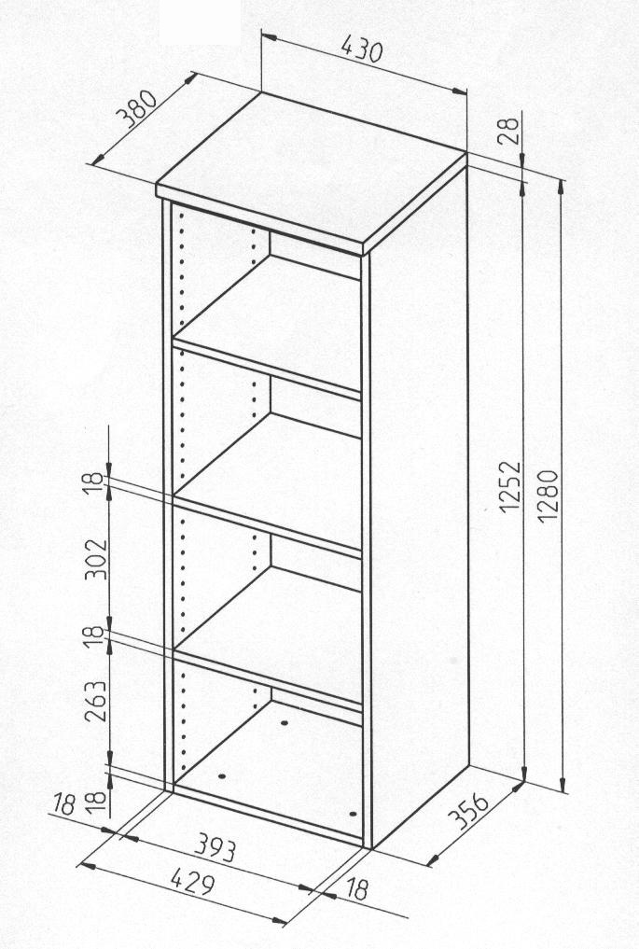
GABARITNE DIMENZIJE: 356x429x1280 mm
SPECIFIKACIJA MATERIJALA: iverasta ploča debljine 18mm, lepak, hrastov furnir, bukov furnir, bukova kant traka, lesonit od 3,2mm, vodeni bajc, PU lak, okov.....

OSTAVITI PRAZAN PROSTOR ZA PEČAT Zavoda za kontrolu kvaliteta nameštaja

